ИГГ УрО РАН | 

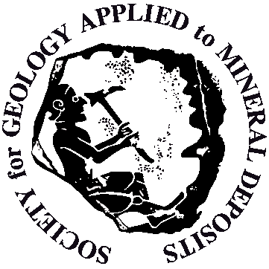

ЦКП ИГГ УрО РАН «ГЕОАНАЛИТИК»





РОССИЙСКАЯ АКАДЕМИЯ НАУК
Уральское отделение
Институт геологии и геохимии им. акад. А.Н. Заварицкого
Институт минералогии
Уральский федеральный университет им. Б.Н. Ельцина
Российское минералогическое общество
Комиссия по рентгенографии, кристаллохимии и спектроскопии

XII ВСЕРОССИЙСКАЯ МОЛОДЕЖНАЯ
НАУЧНАЯ КОНФЕРЕНЦИЯ

МИНЕРАЛЫ: СТРОЕНИЕ, СВОЙСТВА, МЕТОДЫ ИССЛЕДОВАНИЯ
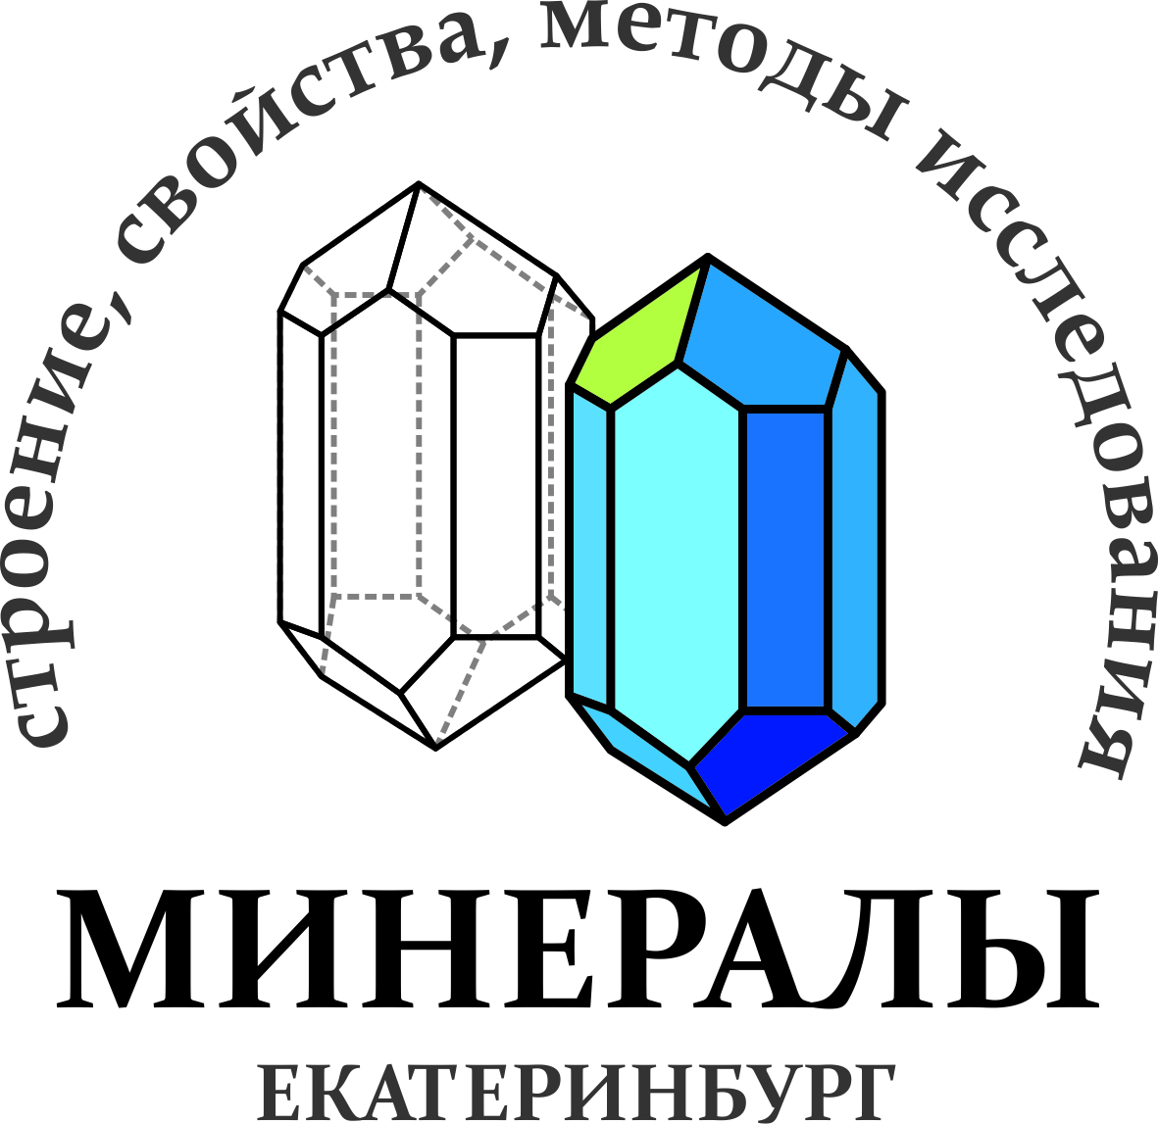

ПРОГРАММА

26 – 28 августа 2021 г.
Екатеринбург
Организационный комитет
Председатели:
Вотяков С.Л. - академик РАН (ИГГ УРО РАН, Екатеринбург) (председатель)
Зедгенизов Д.А., проф. РАН, д.г.-м.н. (ИГГ УрО РАН, Екатеринбург) (сопредседатель)
Анфилогов В.Н. - член-корр. РАН (ИМин УрО РАН, Миасс) (сопредседатель)
Кривовичев С.В. – член-корр. РАН (КНЦ РАН, Апатиты) (сопредседатель)
Филатов С.К. - д. г.-м. н. (СПбГУ, Санкт – Петербург) (сопредседатель)

Еремин Н.Н., член-корр. РАН, д.х.н. (МГУ, Москва)
Удачин В.Н. - д. г.-м. н. (ИМин УрО РАН, Миасс)
Солотчина Э.П. - д. г.-м. н. (ИГМ СО РАН, Новосибирск)
Хисина Н.Р. - д. г.-м. н. (ГЕОХИ, Москва)
Белогуб Е.В. - д. г.-м. н. (ИМин УрО РАН, Миасс)
Вайнштейн И.А. - д. ф. - м. н. (УрФУ, Екатеринбург)
Лютоев В.П. - к. г.-м. н. (ИГ Коми НЦ УрО РАН, Сыктывкар)
Щапова Ю.В. - к. ф.-м. н. (ИГГ УрО РАН, Екатеринбург)
Гроховский В.И. - к. т. н. (УрФУ, Екатеринбург)
Петрова Е.В. - к. ф.-м. н. (УрФУ, Екатеринбург)

Конференция будет проходить в ИГГ УрО РАН по адресу: Ул. Академика Вонсовского, 15.

До ИГГ УрО РАН от южного автовокзала идут автобусы 014, 23, 50, 050, 054, троллейбус 14, от железнодорожного вокзала и северного автовокзала - автобусы 21 и 23, остановка "Академика Вонсовского".
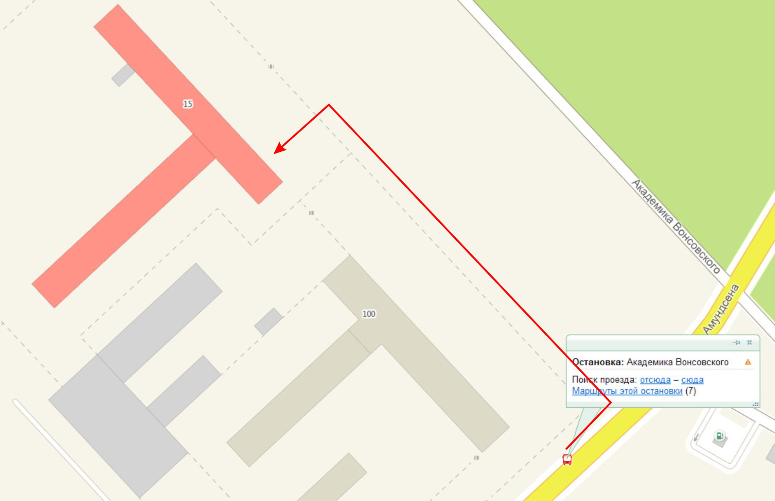
Уважаемые коллеги! В связи с проведением Интернет-трансляции заседаний, убедительная просьба активно пользоваться микрофонами во время вопросов докладчику и дискуссий!

Страница с трансляцией http://www.igg.uran.ru/videoportal/2021_08_23_Ur-Sib_XII_vmnk/

В рамках конференции будет проходить конкурс лучших докладов молодых ученых.

Стендовые доклады

Бутвина В.Г., Воробей С.С., Сафонов О.Г. Экспериментальное изучение реакций образования редких K-Ba титанатов при 5 Гпа
Вурмс Д.М., Кислов Е.В. Химический состав хромшпинели как показатель генезиса хромититов: Йоко-Довыренский, Маринкин и Северный Сарановский массивы
Глухов М.С., Четвертиков Ю.О., Иванкова Е.М., Якубович О.В., Горюнова А.А. Морфология и состав магнитных микросферул из снегов Антарктики
Денисова Ю.В. Zr-Hf геотермометр для циркона Кожимского массива (Приполярный Урал)
Жегунов П.С., Сергеева А.В. Формирование ассоциации вторичных минералов в базальтах рудопроявления Эвевпента (Северная Камчатка, Россия)
Желуницын И.А., Горбунова Н.П. Использование рентгенофлуоресцентного анализа при исследовании различных объектов
Кабанова Л.Я., Корекина М.А. Особенности формирования вторичных кварцитов Восточно-Уфалейской зоны
Кобелева Е.А., Аксенов С.М., Банару А.М., Чернятьева А.П., Кривовичев С.В. Особенности кристаллохимии и топологии цеолитов и их аналогов со смешанными бериллофосфатными TT-каркасами
Корекина М.А., Кабанова Л.Я., Артемьев Д.А Микроэлементный состав кварцевого сырья месторождений Урала: данные LA-ICP-MS
Лаврентьева З.А., Люль А.Ю., Лаврентьев М.Д. Распределение микроэлементов в тяжелых и легких фракциях, выделенных из неравновесного энстатитового хондрита ADHI KOT EH4
Максимов Г.С., Наухацкий И.А., Максимова Е.М., Рыбалко С.Ю., Стругацкий М.Б. Минеральный состав грязи сакского месторождения
Машина Е.В. Кальцийсодержащие минералы в биоминеральных образованиях
Меженов М.Е., Желудков Д.А., Зайцев Д.В., Панфилов П.Е. Деформационное поведение биоминерала на основе карбоната кальция под действием растягивающих нагрузок
Мороз Т.Н., Пальчик Н.А., Мирошниченко Л.В., Горяйнов С.В., Романова Е.В. Минералы марганца в метаморфических породах и донных отложениях
Муфтахетдинова Р.Ф., Брусницына Е.В., Яковлев Г.А., Гроховский В.И. Облачная зона в метеоритном металле как индикатор ударных и тепловых событий
Ноговицина А.А., Лепеха С.В. К вопросу растирания проб для анализа глин методом инфракрасной Фурье спектроскопии
Пономарева Г.А., Копыл Д.А., Анкауова Д.В. Минералого-геохимическая характеристика Джусинского колчеданно-полиметалического месторождения Оренбургской области
Пономарева Г.А., Пономарев А.А. Благородные металлы Гайского медно-цинкового месторождения Оренбургской области
Потапов С.С., Червяцова О.Я., Штенберг М.В., Лебедева С.М., Паршина Н.В. Инфракрасная и рамановская спектроскопия техногенных минеральных новообразований
Реутова Н.А., Селезнев А.А., Ярмошенко И.В., Малиновский Г.П. Носители тяжелых металлов в современных наносах на урбанизированной территории
Сидорова Е.Ю., Ситдикова Л.М. Вещественный состав пород фундамента и коры выветривания Южно-татарского свода (Волго-Уральская антеклиза)
Трофимов А.В., Кислов Е.В. Минеральный состав ультраосновных пород Кивельевского концентрически-зонального ультрамафит-мафитового массива, Северное Прибайкалье
Уляшева Н.С., Панфилов А.В. Хромшпинелиды из мелких тел дунитов зоны ГУР Полярного Урала
Штенберг М.В., Королева О.Н., Бычинский В.А. Формирование термодинамической базы данных для моделирования структуры стекол и расплавов системы K₂O-GeO₂
Юричев А.Н. Акцессорная золото-серебряная минерализация в ультрамафитах Кызыр-Бурлюкского массива (Западный Саян)
Юсупова А.Р., Кузина Д.М., Антоненко В.В., Евтюгин В.Г. Просвечивающая электронная микроскопия при изучении магнитной фракции донных отложений на примере озера Шира (Хакассия)

26 августа (четверг)

9:00-9:30 Регистрация

УТРЕННЕЕ ПЛЕНАРНОЕ ЗАСЕДАНИЕ 9:30–13:00

9:30–9:45 ОТКРЫТИЕ КОНФЕРЕНЦИИ Приветственное слово членов Оргкомитета конференции
9:45–10:15 Еремин Николай Николаевич, Еремина Т.А., Подображных А.Д. Теоретические приемы выделения координационных полиэдров в катион- и анион- центрированных аспектах
10:15–10:45 Аксенов Сергей Михайлович, Чуканов Н.В., Кабанова Н.А., Ямнова Н.А., Кривовичев С.В. Ионообменные свойства природных гетерофиллосиликатов: Теоретические данные
10:45–11:00 Марченко Екатерина Игоревна, Королев В.В., Фатеев С.А., Еремин Н.Н., Тарасов А.Б. Влияние искажений неорганического каркаса на значение ширины запрещенной зоны в слоистых перовскитоподобных галогенидах свинца по данным теоретического моделирования ОНЛАЙН
11:00-11:15 Канева Екатерина Владимировна, Шендрик Р.Ю., Радомская Т.А., Богданов А.И., Ужегова Ю.А. Кристаллохимия и спектроскопия микропористых минералов: взаимосвязь структурных, колебательных и оптических свойств
11:15-11:30 Житова Елена Сергеевна, Сергеева А.В., Кутырев А.В., Аникин Л.П. Минералы-выцветы термальных полей кадьдеры Узон (Камчатка, Россия) ОНЛАЙН

11:30–11:45 Перерыв 15 мин

11:45–12:00 Цельмович Владимир Анатольевич, Афиногенова Н.А., Бобровникова Е.М. Использование ферроколлоида на палеомагнитных объектах при диагностике магнитной и доменной структур в минералах ОНЛАЙН
12:00–12:15 Шендрик Роман Юрьевич, Канева Е.В., Радомская Т.А., Богданов А.И., Сапожников А.Н., Чуканов Н.В., Логинова П.С. Спектроскопия синих хромофоров S3•– и (CO3)•– в минералах
12:15–12:30 Михалевский Георгий Бронеславович, Мохов Д.А., Вохминцев А.С., Замятин Д.А., Карабаналов М.С., Вайнштейн И.А. Микро- и нанопорошки гексагонального нитрида бора по данным комбинационного рассеяния света, катодолюминесценции и рентгеноспектрального микроанализа
12:30–12:45 Межуева Анна Алексеевна, Каримова О.В., Упорова Н.С., Ширяев А.А. Термическое поведение инсизваита PtBi₂
12:45–13:00 Квас Павел Сергеевич, Боровикова Е.Ю., Сеткова Т.В., Захарченко Е.С., Спивак А.В. Химические и барические деформации в структуре синтетического кризелита (Ge-топаза): КР-спектроскопия

Обед 13:00–14:00

ВЕЧЕРНЕЕ ЗАСЕДАНИЕ 14:00–17:00

14:00–14:15 Крикунова Полина Вадимовна, Шванская Л.В. Синтез и исследование ванадата никеля и марганца
14:15–14:30 Посохова Светлана Михайловна, Морозов В.А., Павлова Э.Т., Федюнин Ф.Д., Спасский Д.А., Лазоряк Б.И. Люминесцентные свойства соединений K₅Yb_{1-x}Eu_{x}(MoO₄)₄ со структурой пальмиерита
14:30–14:45 Миронова Юлия Сергеевна, Аксенов С.М., Ямнова Н.А., Кривовичев С.В. Особенности стехиометрии борофосфатов со смешанными каркасами MTT-, TTT- и TrTTT-ТИПОВ
14:45–15:00 Евдокимов Андрей Ильич, Гурбанова О.А., Антипин А.М., Волков А.С., Димитрова О.В. Гидротермальный синтез и исследования аналогов минерала витлокита
15:00–15:15 Нестерова Валентина Алексеевна, Волков А.С., Кирюхина Г.В., Димитрова О.В. Особенности фазообразования силикатов ванадия и лития в гидротермальных условиях по результатам предварительных исследований
15:15–15:30 Михайлова Полина Сергеевна, Еремин Н.Н. Оценка энергетических свойств смешения плутоний-содержащих фосфатов редкоземельных элементов методом полуэмпирического структурного моделирования
15:45–16:00 Бородина Ульяна Олеговна, Горяйнов С.В., Крылов А.С. Поведение цеолитов вайракита и филлипсита при высоких Р-Т параметрах

16:00–16:15 Перерыв 15 мин

16:15–16:30 Попов Илья Сергеевич, Еняшин А.Н. Влияние кривизны нанотрубки имоголита на возможность его замещающего допирования
16:30–16:45 Никифоров Иван Валерьевич, Чиобану Е.С., Дейнеко Д.В. Исследование влияния замещения в фосфатах со структурой витлокита Сa₈M²⁺M⁺(PO₄)₇:Eu³⁺ (M²⁺ = Ca, Mg, Zn; M⁺ = Li, Na, K) на люминесцентные свойства

17:00 ПОСТЕРНАЯ СЕКЦИЯ

27 августа (пятница)

УТРЕННЕЕ ПЛЕНАРНОЕ ЗАСЕДАНИЕ 9:30–13:00

9:30–10:00 Кислов Евгений Владимирович, Каменецкий В.С. Хромититы главного Сарановского месторождения, Пермский край: минеральный состав как индикатор происхождения
10:00–10:15 Пушкарев Евгений Владимирович, Готтман И.А. Природные нано- и микродисперсные хромитовые суспензии: возможные механизмы образования и миграционная способность
10:15–10:30 Шарыгин Виктор Викторович, Мурашко М.Н. Высокохромистые горерит и бариоферрит в мелилитовом роговике, пирометаморфический комплекс Хатрурим Бэзин, Израиль ОНЛАЙН
10:30–10:45 Зайцев Дмитрий Викторович, Funk A., Waske A. Механизм роста трещины в дентине человека при сжатии
10:45–11:00 Рахимов Ильдар Рашитович, Пушкарёв Е.В., Готтман И.А. Особенности состава включений в хромшпинелидах Сабантуйского россыпного рудопроявления (Южное Предуралье) ОНЛАЙН
11:00–11:15 Калугина Анастасия Дмитриевна, Зедгенизов Д.А. Особенности минеральных включений в природных алмазах по данным рамановской спектроскопии
11:15-11:30 Зворыгина Анна Анатольевна. Лавсонит – включение в гранате из лавсонитового эклогита Максютовского комплекса

11:30–11:45 Перерыв 15 мин

11:45–12:00 Вантеев Владислав Владимирович, Кислов Е.В. Псевдоморфозы пирита в россыпи Нарын-Гол (бассейн реки Джида, байкальская ритфовая система)
12:00–12:15 Сафина Елена Вячеславовна, Аюпова Н.Р. Минералы редкоземельных элементов в породах золоторудного месторождения Угахан, Бодайбинский рудный район
12:15–12:30 Лепеха Светлана Васильевна, Киселёва Д.В., Косинцев П.А. Особенности структуры субфоссильных останков костной ткани северных оленей по данным ИК Фурье спектроскопии
12:30–12:45 Кравченко В.Н., Кунилова Ирина Валерьевна. Вещественный состав золы от сжигания углей как основа выбора технологии переработки ОНЛАЙН
12:45–13:00 Шимкунас Я.М., Кравченко В.Н., Кунилова Ирина Валерьеввна. Микроскопический анализ золы от сжигания углей Омской ТЭЦ-4 ОНЛАЙН

Обед 13:00–14:00

ВЕЧЕРНЕЕ ЗАСЕДАНИЕ 14:00–17:15

IХ конференция молодых ученых «МЕТЕОРИТЫ, АСТЕРОИДЫ, КОМЕТЫ»

14:00–14:15 Кузнецов Эдуард Дмитриевич, Скрипниченко П.В., Левитская Т.И. Орбитальная эволюция астероидов группы Фаэтона
14:15–14:30 Муртазов Андрей Константинович, Ефимов А.В., Жабин В.С. Исследование оптических спектров некоторых хондритов и земных базальтов ОНЛАЙН
14:30–14:45 Цельмович Владимир Анатольевич, Максе Л.П. Микроструктура и состав частиц космической пыли из трепела и других планшетов ОНЛАЙН
14:45–15:00 Бегунова Анастасия Сергеевна., Камалов Р.В., Яковлев Г.А., Панкрушина Е.А., Гроховский В.И. Контакт между метанолом и метеоритным веществом как возможный путь синтеза углеродных нанотрубок в космосе
15:00–15:15 Берзин Степан Васильевич, Дугушкина К.А., Червяковский В.С. Включения тугоплавкого форстерита и хондры типа IA в обыкновенных и углистых хондритах
15:15–15:30 Горюнов Михаил Викторович, Петрова Е.В., Оштрах М.И. Новый анализ мессбауэровских спектров углистого хондрита Ишеево CH/CBb и металлических зерен из обыкновенного хондрита Царев L5
15:30–15:45 Дугушкина Ксения Анатольевна, Берзин С.В., Панкрушина Е.А., Пастухович А.Ю., Гроховский В.И., Чебыкин Н.С., Дэмбэрэл С. Богатые SiO₂ компоненты (SRC) в метеорите Shinejinst (H4): результаты исследований методами рамановской спектроскопии и дифракции отраженных электронов (EBSD)
15:45–16:00 Петрова Евгения Викторовна, Максимова А.А., Чукин А.В., Фелнер И., Оштрах М.И. Рентгеновская дифракция, магнитные измерения и мессбауэровская спектроскопия коры плавления метеоритов Озерки L6, Кemer L4 и Челябинск LL5
16:00–16:15 Перерыв

16:15–16:30 Шалашов Михаил Андреевич, Пешков Р.А., Ваулин С.Д., Федоров В.Б. Анализ методов и способов использования воды при реализации космических миссий на базе универсальной космической платформы
16:30–16:45 Илгашева Екатерина Олеговна Магнитные и силикатные микросферы в поверхностном осадке современных городов
16:45–17:00 Горюнова Алина Андреевна, Глухов М.С., Кадыров Р.И. Трехмерная минералогическая модель эвапоритов, правобережье Волги (республика Татарстан)
17:00–17:15 Суханова Кристина Глебовна, Скублов С.Г., Галанкина О.Л., Котова Е.Л. Редкие элементы в оливине порфировых хондр обыкновенных хондритов

17:15–17:30 ПОДВЕДЕНИЕ ИТОГОВ. ЗАКРЫТИЕ КОНФЕРЕНЦИИ

18:00 ТОВАРИЩЕСКИЙ УЖИН

28 августа (суббота)

Полевая экскурсия

Троицко-Байновское месторождение огнеупорных глин (Уральский Марс)

9:30 Отъезд от ИГГ УрО РАН
19:00 Возвращение

Месторождение является одним из крупнейших на Урале, его площадь составляет около 75 км². Месторождение приурочено к нижнемеловым континентальным образованиям. Песчано-глинистая толща, включающая огнеупорные глины, залегает на беликах или известняках нижнего карбона. В кровле залегают верхнемеловые глауконитовые пески и третичные песчано-глинистые отложения и опоки. В результате карстовых явлений мезозойские образования в значительной степени дислоцированы, а залежи огнеупорных глин характеризуются сложной морфологией. Глины выступают в виде гребней, различно ориентированных и непостоянных по величине. Длина их колеблется от 50 до 1500 м, а ширина — от 2 до 30 м. Мощность продуктивной толщи изменяется от 1–3 м в пережимах до 40–50 м в раздувах. Глубина залегания колеблется от 5 до 30–60 м.
Основная масса глин состоит из каолинита с некоторой примесью слюды. Присутствуют бесцветные зерна кварца, серицита, хлорита, а также пирит, марказит, сферосидерит, рутил, ильменит и другие минералы.
По составу и физическим свойствам выделяются три разновидности глин: пластичные (основные), песчанистые (полукислые) и углистые. Месторождение разрабатывалось, начиная с 1930 года. В карьерах можно встретить кристаллы и сростки гипса, конкреций пирита и марказита, углефицированную древесину и псевдоморфозы сульфидов по ней.

